Муниципальное бюджетное общеобразовательное учреждение «Батуринская основная школа»

1 Название клуба:
«Чемпион»
Дата создания: 11 ноября 2015 года
2 Эмблема клуба:
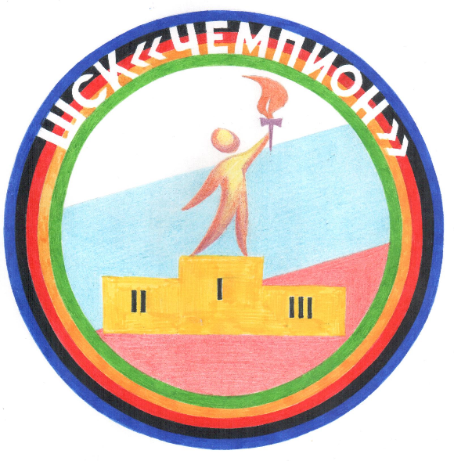
3 Девиз:
Не сразу приходят победы,
Но снова вперёд и вперёд
Нас юность настойчиво, твёрдо
К спортивным рекордам зовёт!

4 Количество членов ШСК

87 учеников, 9 родителей, 7 учителей, 5 выпускников школы

5 ФИО руководителя клуба
Бодрова Юлия Тимофеевна

